**ПОРЯДОК ПРОВЕДЕННЯ ДЕРЖАВНОГО КВАЛІФІКАЦІЙНОГО ЕКЗАМЕНУ**

**1. КРИТЕРІЇ оцінювання результатів державного кваліфікаційного екзаменудля студентів** **спеціальності 121 «Інженерія програмного забезпечення»**

Кожен білет складається з двох блоків завдань: тестового і практичного. Тестовий блок містить п’ятдесят тестових питань, а практичний складається з двох завдань.

Максимально можлива кількість балів за відповідь на екзамені –**100** (50 балів – 50 тестових завдань, 50 балів – 2 практичних завдання).

Критерії оцінювання відповідей:

1. Тестові завдання оцінюються у 0-50 балів (50 тестів по 1 балу);
2. Практичні завдання оцінюються у 0-50 балів (1 завдання 0 - 35 балів, 2 завдання 0 - 15 балів).

|  |  |  |
| --- | --- | --- |
| Завдання 1 | Завдання 2 | Коментар |
| 31-35 | 13-15 | Завдання виконані на найвищому рівні в повному обсязі без помилок з охайним оформленням роботи. |
| 26-30 | 10-12 | Завдання виконані на рівні вище середнього з кількома не значними помилками у порівнянні з виконанням на найвищу кількість балів, студент неохайно оформив роботу. Робота містить незначні помилки, які в цілому не впливають на висновки. |
| 21-25 | 7-9 | В загальному завдання виконані вірно з певною кількістю помилок та упущень має достатню обґрунтованість порівняно з відповіддю на найвищий бал не розкрито хоча б однин з пунктів, вказаних вище (якщо він явно потрібен для вичерпного розкриття питання) |
| 16-20 | 4-6 | У виконаних завданнях допущені суттєві помилки, але основні положення навчального матеріалу відтворені вірно. |
| 11-15 | 3 | Завдання виконано фрагментарно та допущені помилки. |
| 6-10 | Завдання виконані в об’ємі меншому ніж 30 % допущені помилки. |
| 0 |
| 0-5 | Завдання не виконані або виконані в об’ємі меншому ніж 30 % та допущені критичні помилки у відповіді. |

1. **ПРОГРАМНІ ЗАСОБИ ВИКОНАННЯ ЗАВДАНЬ ЕКЗАМЕНУ.**

Для виконання завдань щодо задач Державного кваліфікаційного екзамену в комп‘ютерному класі встановлено:

* 1. **Для виконання тестів використовується програма MyTestStudent**, ярлик для запуску якої лежить на Робочому столі комп’ютера.

Після запуску програми з’являється вікно (див. нижче), в якому для початку тесту потрібно натиснути зелену стрілку.

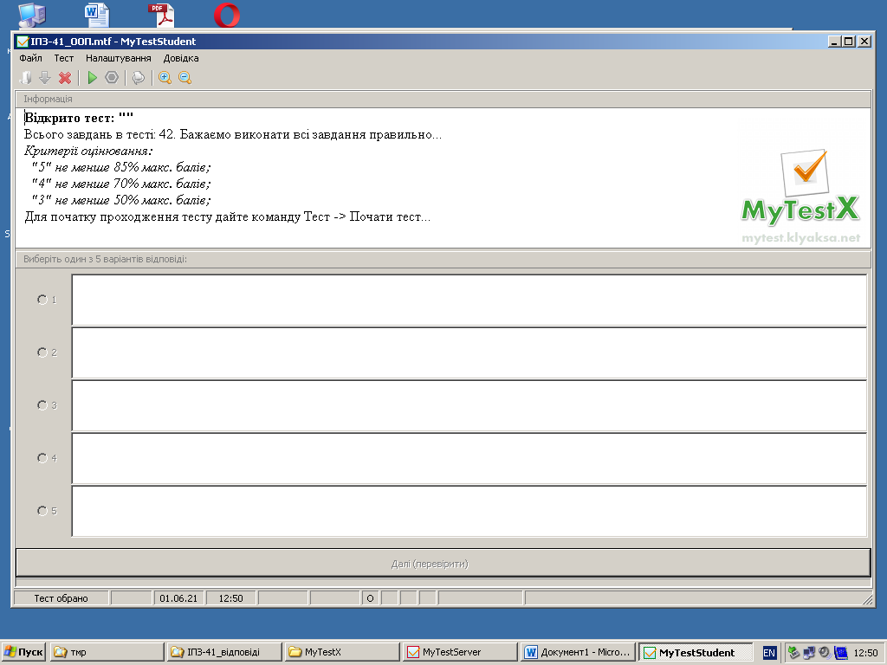

Натиснути для початку тесту

Після цього потрібно обрати своє прізвище зі спадного списку (див. нижче).

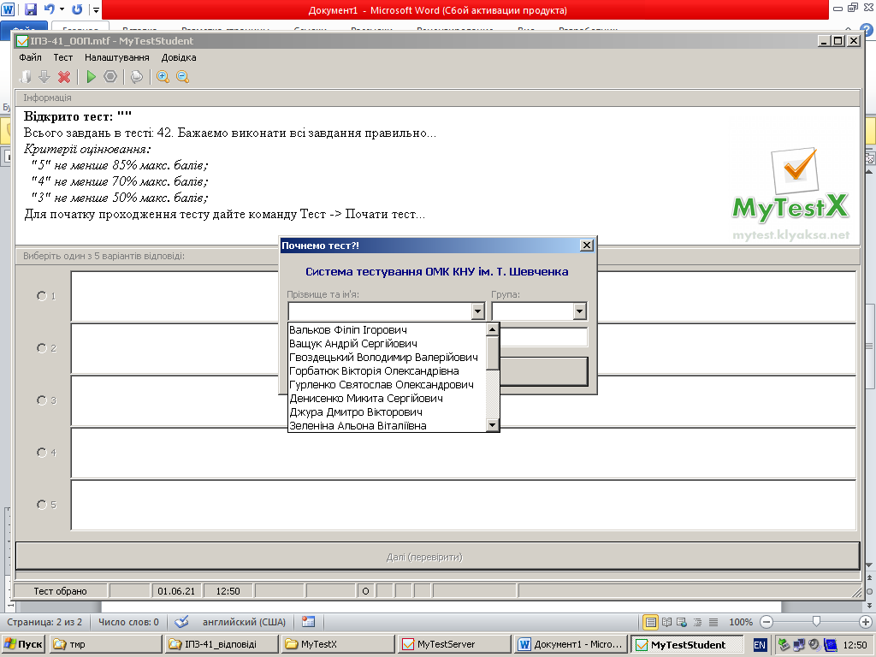

В подальшому надаються запитання, на які потрібно надати відповіді, обравши потрібні з наданого переліку можливих відповідей. Уважно читайте запитання, в ньому вказується кількість очікуваних обраних відповідей. Якщо обрані не всі потрібні відповіді (наприклад, дві замість трьох), то тестове завдання вважається не пройденим.

Якщо тест перервано і запущено повторно, то враховується результат останнього проходження тесту.

Потренуватися у виконанні тестів можна тільки у комп‘ютерному класі каб.№25.

* 1. **Для задачи з ООП (завдання 1) використовується безкоштовний компілятор Dev-C++.**

Якщо Вам потрібно встановити на Ваш комп’ютер, скачати його можна за посиланням **https://sourceforge.net/projects/orwelldevcpp/**

Інструкція по роботі з компілятором надається за посиланням (але там забагато реклами та іншого сміття):

[**https://studopedia.ru/18_64672_pokrokove-vikonannya-programi.htm**](https://studopedia.ru/18_64672_pokrokove-vikonannya-programi.htm)

* 1. **Для розроблення схем ОПІ (завдання 2) можна використати MSVisio 2010**, який встановлений на всіх комп’ютерах, **також можна скористатися безкоштовним он-лайн UML-моделером DrawIO**

1. **ОФОРМЛЕННЯ РЕЗУЛЬТАТІВ ВИКОНАННЯ ЗАВДАНЬ ЕКЗАМЕНУ.**
   1. Результати виконання тестів формуються програмою **MyTest**, кількість отриманих балів можна узнати у викладача.
   2. Результати виконання завдання по ООП та ОПІ можуть надаватися у вигляді сформованих файлів або у вигляді письмової відповіді на аркуші з печаткою коледжу.
      1. При наданні файлів потрібно зробити на мережному ресурсі (див. рис. нижче) в папці своєї групи зробити папку зі своїм прізвищем, до якої потрібно записувати створені файли, імена яких складаються з номера завдання та прізвища студента (наприклад, 1Ivanov.doc). Це такі файли (обов’язково!):

Для завдання 1 (ООП):

1. срр - файл (окремий заголовковий файл робити не потрібно), в якому першим рядком є коментар з прізвищем студента та номером групи;
2. скріншот результату виконання програми (вікно MS-DOS), занесений до файлу Word.

Для завдання 2 (ОПІ):

1. при використанні DrawIO потрібно буде зберігати файл DrawIO у своїй папці на комп‘ютері та надавати скріншот створеної в DrawIO схеми, занесений до файлу Wor. ;
2. при використанні **MSVisio 2010** потрібно у своїй папці на комп‘ютері зберегти схему у форматі jpg та зберегти файлMSVisio 2010.

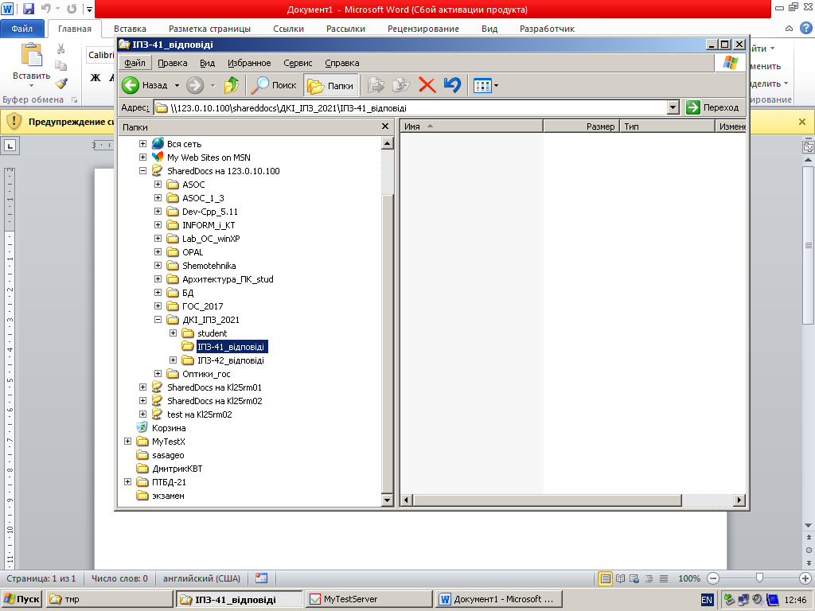

* + 1. При наданні результатів у вигляді письмової відповіді на аркуші з печаткою коледжу на першій сторінці записується

Екзаменаційна робота

з державного кваліфікаційногоекзамену

студента/студентки групи ____________

___________________________________

прізвище ім’я та по батькові

Екзаменаційний білет № ______________

На другому та інших аркушах надаються результати виконання завдань.

Звертаємо увагу, що при наданні програми на аркуші результат не може мати найвищу оцінку, оскільки програма не зроблена в середовищі компілятора, відповідно, що розцінюється як фрагментарне виконання завдання.

1. **ВІДОМОСТІ ПРО РЕЗУЛЬТАТИ ЕКЗАМЕНУ**

Відомості про результати екзамену будуть надані за посиланням

https://github.com/omc-college/IPZ-Derzhavnyi_ispyt